**7/8 DAY FASCINATING BRITAIN**

**HARGA MULAI DARI**

**IDR 9,79 JUTA**

**ENGLAND - SCOTLAND**

**KEDATANGAN SETIAP HARI SABTU - MIN 2PAX**

**TRAVEL PERIOD : JULY - DECEMBER 2019**

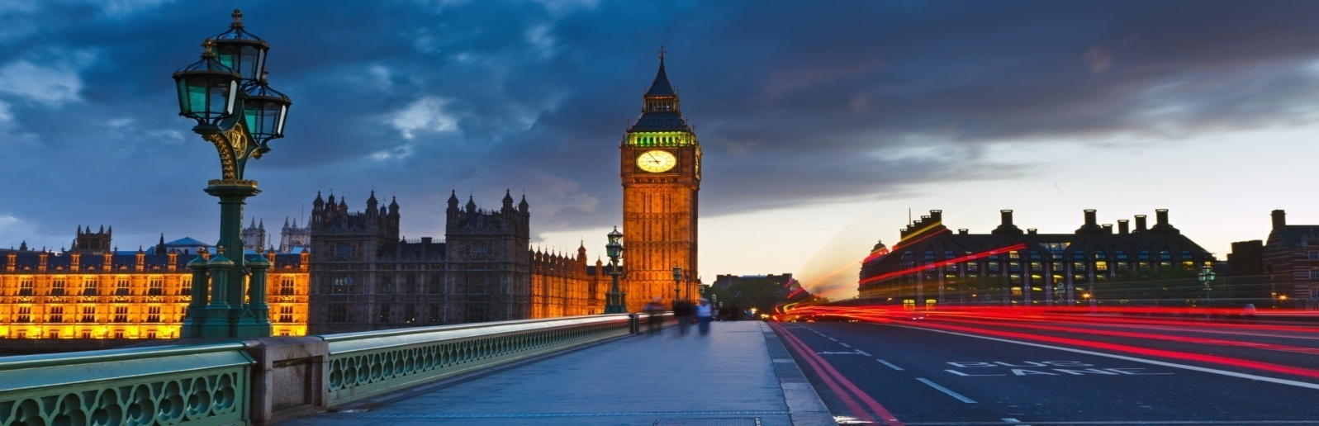

**ITINERARY:**

**SABTU/HARI 01: ARRIVAL LONDON**

Bertemu di Bandara **LONDON**. Kemudian diantar ke hotel

**HOTEL : HOLIDAY INN LONDON – BRENTFORD LOCK, IBIS LONDON WEMBLEY atau setaraf**

**MINGGU/HARI 02: LONDON** (Makan Pagi)

Setelah sarapan, Anda akan diajak melewati berbagai objek wisata terkenal di London : **BIG BEN**, **HOUSE OF PARLIAMENT**, **WESTMINSTER ABBEY**, **10 DOWNING STREET**, **WHITEHALL**, **ST. JAMES' PARK**, **BUCKINGHAM PALACE & RIVER THAMES**. Dilanjutkan mengunjungi **BRITISH MUSEUM** & jika waktu memungkinkan Anda akan mengunjungi **ST. PAUL'S CHATEDRAL**. Anda juga dapat menikmati pemandangan **TOWER BRIDGE & TOWER OF LONDON**.

**HOTEL : HOLIDAY INN LONDON – BRENTFORD LOCK, IBIS LONDON WEMBLEY atau setaraf**

**SENIN/HARI 03: LONDON - CAMBRIDGE - YORK** (Makan Pagi)

Hari ini Anda akan diajak mengunjungi **CAMBRIDGE UNIVERSITY**, dilanjutkan menuju ke **YORK**, yang merupakan kota perpaduan budaya Roman, Saxon & Viking sejak abad pertengahan. Mengunjungi Gereja Gothic Katedral terbesar di Eropa Utara **"YORK MINSTER"** & kemudian berkunjung ke **YORK CITY WALL.**

**HOTEL : HOLIDAY INN HARROGATE, BLACKWELL GRANGE HOTEL atau setaraf**

**SELASA/HARI 04: YORK - EDINBURGH - GLASGOW** (Makan Pagi)

Setelah meninggalkan kota York, perjalanan akan dilanjutkan menuju **EDINBURGH**. Setibanya di Edinburgh, Anda akan diajak mengunjungi **EDINBURGH CASTLE** (OPTIONAL), **HOLYROOD PALACE**, **CITY HALL & THE ROYAL PARKS**. Bermalam di kota terbesar di Skotlandia, **GLASGOW**.

**HOTEL : DAYS INN ABINGTON, HOLIDAY INN EXPRESS GLASGOW CITY RIVERSIDE atau setaraf**

**RABU/HARI 05: GLASGOW GRETNA GREEN - LAKE DISTRICT - MANCHESTER** (Makan Pagi)

Pagi hari Anda akan diajak menuju ke **LAKE DISTRICT**, mengunjungi desa yang terletak di sebelah selatan Skotlandia **"GRETNA GREEN"**, **THE LAKE DISTRICT NATIONAL PARK** yang merupakan taman yang paling sering dikunjungi di Inggris. Anda dapat mengambil optional **Windermere Lake Cruise** selama 45 menit. Perjalanan dilanjutkan menuju ke kota industri paling produktif di Inggris sekaligus markas besar klub sepak bola Manchester United, **MANCHESTER**. Bermalam di Kota Manchester.

**HOTEL : HOLIDAY INN EXPRESS MANCHESTER EAST, NOVOTEL MANCHESTER WEST atau setaraf**

**KAMIS/HARI 06: MANCHESTER - STRATFORD-UPON-AVON - BICESTER VILLAGE – LONDON**  (Makan Pagi)

Tour hari ini akan dimulai dengan perjalanan menuju ke kota kelahiran **"William Shakespeare"**, **STRATFORD-UPON-AVON**, Anda dapat mengambil optional Shakespeare Birthplace yang merupakan rumah tempat kelahiran William Shakespeare. Kemudian dilanjutkan mengunjungi surga belanja **BICESTER VILLAGE** yang merupakan rumah bagi 130 fashion & lifestyle boutiques terkenal dunia seperti Gucci, Armani, Prada, Calvin Klein, dll. Bermalam di Kota London.

**HOTEL : HOLIDAY INN LONDON – BRENTFORD LOCK, IBIS LONDON WEMBLEY atau setaraf**

**JUMAT/HARI 07: LONDON - DEPARTURE** (Makan Pagi) **- PACKAGES 7D FASCINATING BRITAIN**

Acara bebas hingga waktu penjemputan kembali ke Airport

**JUMAT/HARI 07: LONDON - PARIS** (Makan Pagi) **- PACKAGES 8D FASCINATING BRITAIN**

Hari ini kita akan kembali ke laut melintasi Dover - Calais untuk naik feri melintasi Selat Inggris.   
Setelah sekitar satu setengah jam dengan feri menyebrang dengan feri, kita akan tiba di Perancis dan kembali ke Paris. Lalu diantar ke Airport.

**HOTEL : COMFORT HOTEL AIRPORT CDG, BALLADINS VILLEJUIF atau setaraf**

**SABTU /HARI 08:_ PARIS - DEPARTURE** (Makan Pagi)

Acara bebas hingga waktu penjemputan kembali ke Bandara

**HARGA TUR UNTUK 7/8 HARI (per PAX/PAKET)**

|  |  |  |  |  |
| --- | --- | --- | --- | --- |
|  | **ADULT** | | **CHILD (2-11 Y.O.)** | |
|  | **TWIN** | **SINGLE SUPP** | **(1A+1C)** | **NO BED** |
| **7 DAYS  FASCINATING BRITAIN IN LONDON OUT LONDON** | **IDR9.790** | **IDR5.100** | **IDR9.790** | **IDR7.240** |
| **8 DAYS**  **FASCINATING BRITAIN IN LONDON OUT PARIS** | **IDR11.120** | **IDR5.950** | **IDR11.120** | **IDR8.400** |

**\* K= Harga dalam Ribuan.. Contoh: Harga IDR 1920 =IDR 1.920.000,-- TOUR CODE: PURPLE-GO**

**TERMASUK**

* **HOTEL**

6/7 malam penginapan di Hotel bintang 3, termasuk sarapan pagi (Continental Breakfast)

* **TOUR (With English Speaking Guide)**

Tour SIC sesuai dengan jadwal perjalanan di bawah

* **TRANSFER**

Pengantaran Airport-Hotel-Airport

**TIDAK TERMASUK**

* Harga untuk per orang dan hanya termasuk perjalanan di darat, **tidak termasuk** tiket pesawat, admission/tiket biaya masuk semua wisata, biaya cruise, makanan dan minuman, VISA SCHENGEN, tips, city entrance fee & taxes, dan pengeluaran pribadi.
* **TIPPING GUIDE & SUPIR =**  **€ 7/orang/hari** (dibayarkan saat tour berjalan)

**IMPORTANT NOTICE ( MUST READ )**

* Harga, jadwal perjalanan, dan hotel dapat berubah sewaktu-waktu tanpa pemberitahuan sebelummya. Biaya tambahan seperti optional, tipping, city entrance fees&taxes langsung dibayarkan saat mengikuti tour.
* No refund for unused service
* **Kebijakan TRANSFER:**
  + Pengantaran hanya tersedia selama 07.00-22.00; diluar jam tersebut tidak ada pengantara. Kami tidak bertanggung jawab apabila tamu

keluar imigrasi setelah 22.00 malam, maka tamu akan ke hotel dengan pengaturan dan biaya masing-masing.

* + Supir akan menunggu max.60 menit dari waktu yang telah ditentukan untuk penjemputan, apabila tamu ‘NO SHOW’ makan ‘NO REFUND’
* **Kebijakan Kamar :**
  + Anak 2-11 tahun yang sharing dengan 2 orang dewasa dalam 1 kamar = **TIDAK tersedia EXTRA BED**
  + Untuk keberangkatan 3 orang dewasa apabila hotel tidak bisa menyediakan Triple Room, maka orang ketiga harus membayar single sup untuk menggunakan 1 kamar sendiri.
* Tamu diwajibkan sudah memiliki Visa Schengen sebelum mengikuti paket FIT Eropa kami.
* Kami TIDAK DAPAT memberikan konfirmasi hotel maupun surat - surat keterangan lainnya yang dibutuhkan tamu sebagai dokumen pelengkap untuk proses pengajuan visa.
* Final Confirmation dapat kami berikan 1 - 2 hari sebelum tanggal keberangkatan.
* Dalam final confirmation tsb, tour operator hanya dapat memberikan konfirmasi hotel untuk malam pertama tour,untuk informasi mengenai hotel dimalam berikutnya selama tour akan diinformasikan langsung kepada tamu pada saat tour berjalan.